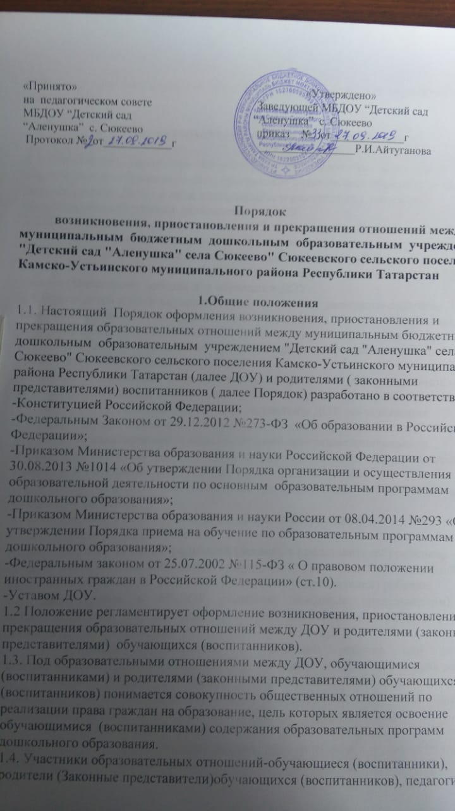 «Принято» «Утверждено»
на педагогическом совете Заведующей МБДОУ “Детский сад
МБДОУ “Детский сад “Аленушка” с. Сюкеево
“Аленушка” с. Сюкеево приказ № от_____________г
Протокол № от____________г _________________Р.И.Айтуганова

Порядок
возникновения, приостановления и прекращения отношений между
муниципальным бюджетным дошкольным образовательным учреждением "Детский сад "Аленушка" села Сюкеево" Сюкеевского сельского поселения Камско-Устьинского муниципального района Республики Татарстан

1.Общие положения
1.1. Настоящий Порядок оформления возникновения, приостановления и прекращения образовательных отношений между муниципальным бюджетным дошкольным образовательным учреждением "Детский сад "Аленушка" села Сюкеево" Сюкеевского сельского поселения Камско-Устьинского муниципального района Республики Татарстан (далее ДОУ) и родителями ( законными представителями) воспитанников ( далее Порядок) разработано в соответствии с:
-Конституцией Российской Федерации;
-Федеральным Законом от 29.12.2012 №273-ФЗ «Об образовании в Российской Федерации»;
-Приказом Министерства образования и науки Российской Федерации от 30.08.2013 №1014 «Об утверждении Порядка организации и осуществления образовательной деятельности по основным образовательным программам дошкольного образования»;
-Приказом Министерства образования и науки России от 08.04.2014 №293 «Об утверждении Порядка приема на обучение по образовательным программам дошкольного образования»;
-Федеральным законом от 25.07.2002 №115-ФЗ « О правовом положении иностранных граждан в Российской Федерации» (ст.10).
-Уставом ДОУ.
1.2 Положение регламентирует оформление возникновения, приостановления и прекращения образовательных отношений между ДОУ и родителями (законными представителями) обучающихся (воспитанников).
1.3. Под образовательными отношениями между ДОУ, обучающимися (воспитанниками) и родителями (законными представителями) обучающихся (воспитанников) понимается совокупность общественных отношений по реализации права граждан на образование, цель которых является освоение обучающимися (воспитанниками) содержания образовательных программ дошкольного образования.
1.4. Участники образовательных отношений-обучающиеся (воспитанники), родители (Законные представители)обучающихся (воспитанников), педагогические работники и их представители, организации, осуществляющие образовательную деятельность.

2.Возникновение образовательных отношений

2.1. Образовательные отношения возникают при заключении договора об образовании по образовательным программам дошкольного образования (далее-Договор) между ДОУ, в лице заведующего, и родителями ( законными представителями) ребенка, зачисляемого в ДОУ.
2.2.Договор с родителями составляется в 2 экземплярах с обязательной выдачей одного экземпляра договора родителю ( законному представителю) под роспись.
2.3.Основанием возникновения образовательных отношений являются: заявление от родителей (законных представителей) ребенка, распорядительный акт (приказ) о приеме (зачисления) ребенка для обучения в ДОУ.
2.4.Прием детей в ДОУ осуществляется по личному заявлению родителя (законного представителя) ребенка при предъявлении оригинала документа, удостоверяющего личность родителя (законного представителя), либо оригинала документа, удостоверяющего личность иностранного гражданина и лица без гражданства в Российской Федерации.
2.5. После направления ребенка в автоматизированной информационной системе «Электронный детский сад» от МКУ «Управление образования» Камско-Устьинского МР , документы о приеме подаются в ДОУ на зачисление.
2.6. Дети с ограниченными возможностями здоровья принимаются в ДОУ на обучение по адаптированной образовательной программе дошкольного образования только на основании рекомендаций психолого-медико-педагогической комиссии и с согласия родителей (законных представителей).
2.7. В заявлении родителями (законными представителями) ребенка указываются следующие сведения:
а) фамилия, имя, отчество (последнее-при наличии) ребенка;
б) дата и место рождения ребенка;
в) фамилия, имя, отчество родителей (законных представителей) ребенка;
г) адрес места жительства ребенка, его родителей (законных представителей);
д) контактные телефоны родителей (законных представителей) ребенка.
2.8. Для приема в МБДОУ родители (законные представители) детей, проживающих на закрепленной территории, для зачисления ребенка в МБДОУ дополнительно предъявляют:
а) оригинал свидетельства о рождении ребенка или документ, подтверждающий родство заявителя (или законность представления прав ребенка);
б) свидетельство о регистрации ребенка по месту жительства или по месту пребывания на закрепленной территории или документ, содержащий сведения о регистрации ребенка по месту жительства или по месту пребывания.
2.9. Родители (законные представители) детей, являющихся иностранными гражданами или лицами без гражданства, дополнительно предъявляют документ, подтверждающий родство заявителя (или законность представления прав ребенка), и документ, подтверждающий право заявителя на пребывание в Российской Федерации.
2.10. Иностранные граждане и лица без гражданства все документы представляют на русском языке или вместе с заверенным в установленном порядке переводом на русский язык.
2.11. Прием детей, впервые поступающих в ДОУ, осуществляется на основании медицинского заключения.
2.12. ДОУ может осуществлять прием заявления от родителей (законных представителей) ребенка в форме электронного документа с использованием информационно-телекоммуникационных сетей общего пользования.
2.13. Копии предъявляемых при приеме документов хранятся в ДОУ во время обучения ребенка.
2.14. ДОУ обязано ознакомить родителей (законных представителей) с Уставом ДОУ, лицензией, на право ведения образовательной деятельности, образовательными программами и другими документами, регламентирующими организацию образовательного процесса.
2.15.Факт ознакомления родителей (законных представителей) ребенка, в том числе через информационные системы общего пользования, с лицензией на осуществление образовательной деятельности, Уставом ДОУ фиксируется в заявлении о приеме и заверяется личной подписью родителей (законных представителей) ребенка.
2.16. Подписью родителей (законных представителей) ребенка фиксируется также согласие на обработку их персональных данных и персональных данных ребенка в порядке, установленном законодательством Российской Федерации.
2..17.Возникновение образовательных отношений в связи с приемом ребенка в ДОУ по письменному заявлению родителей (законных представителей) оформляется в соответствии с Порядком приема на обучение по образовательным программам дошкольного образования ДОУ.
2.18. После приема документов, заведующий ДОУ заключает договор об образовании по образовательным программам дошкольного образования (далее-Договор) с родителями (законными представителями) ребенка.
2.19. приказ о зачислении в ДОУ издается в течение трех рабочих дней после заключения договора.
2.20. Приказ о зачислении ребенка в трехдневный срок после издания размещается на информационном стенде образовательной организации и на официальном сайте ДОУ в сети Интернет сроком 30 (тридцать) календарных дней.
2.21. На каждого обучающегося (воспитанника), зачисленного в ДОУ, заводится личное дело, в котором хранятся все сданные документы.
2.22.Права и обязанности обучающегося (воспитанника), предусмотренные законодательством Российской Федерации об образовании и локальными нормативными актами ДОУ, возникают у обучающегося (воспитанника), принятого на обучение, с даты, указанной в приказе о приеме на обучение.
2.23.Прием в ДОУ осуществляется в течение всего календарного года при наличии свободных мест.

3. Приостановление образовательных отношений
3.1. Образовательные отношения приостанавливаются в случае изменения условий получения обучающимися (воспитанником) образования по конкретной образовательной программе, повлекшего за собой изменение взаимных прав и обязанностей обучающегося (воспитанника), родителей (законных представителей) и ДОУ.
3.2. Образовательные отношения могут быть приостановлены как по инициативе родителей (законных представителей) обучающихся (воспитанников), так и по инициативе ДОУ.
3.3.Отношения могут быть приостановлены в случае: болезни обучающегося (воспитанника);
-санаторно-курортного лечения обучающегося (воспитанника);
-карантина в ДОУ;
-ремонта в ДОУ;
3.4.Приостановление отношений по инициативе родителей (законных представителей) возникают на основании их заявления.
3.5. Основанием для приостановления образовательных отношений по инициативе ДОУ является приказ, изданный заведующим ДОУ или уполномоченным им лицом.
4. Прекращение образовательных отношений
4.1. Прекращение образовательных отношений (отчисление воспитанника) возможно:
а) в связи с получением образования (завершением обучения);
б) досрочно по заявлению родителей (законных представителей).
4.2. При прекращении образовательных отношений в связи с получением образования (завершением обучения) при отсутствии оснований для перевода воспитанника в другую группу заведующий издает приказ об отчислении воспитанника.
4.3. Досрочное прекращении образовательных отношений по инициативе родителей (законных представителей) осуществляется на основании заявления. В заявлении указываются:
а) фамилия, имя, отчество (последнее - при наличии) воспитанника;
б) дата рождения;
в) дата отчисления.
4.3.1. Заявление родителей (законных представителей) об отчислении регистрируется в журнале регистрации заявлений родителей (законных представителей).
3.3.2. Заведующий издает приказ об отчислении воспитанника в течение трёх рабочих дней со дня регистрации заявления, но не позднее даты отчисления, указанной в заявлении. В приказе указывается дата отчисления воспитанника. Договор об образовании, заключенный с родителями (законными представителями) воспитанника расторгается на основании изданного приказа со дня отчисления воспитанника.
4.3.3. Заявление родителей (законных представителей) воспитанника об отчислении может быть отозвано в любой момент до даты отчисления, указанной в заявлении.
Отзыв заявления об отчислении оформляется в письменном виде и заверяется личной подписью родителей (законных представителей).
Отзыв заявления родителей (законных представителей) об отчислении регистрируется в журнале заявлений родителей (законных представителей). На отозванном заявлении об отчислении поставляется отметка с указанием даты отзыва заявления.
4.4. Права и обязанности воспитанника, предусмотренные законодательством об образовании и локальными нормативными актами детского сада, прекращаются со дня его отчисления.

5. Заключительное положение
5.1. Настоящий порядок вступает в действие с момента утверждения и издания приказа заведующего ДОУ и действует до принятия нового.
5.2. Изменения в настоящий Порядок могут вноситься ДОУ в соответствии с действующим законодательством Российской Федерации.

